2023年河北省中等职业学校对口升学
医学类专业考试安排

1.缴费时间及办法
考生须于2023年1月1日至1月8日通过微信缴费，具体缴费方式请使用微信扫描下方二维码：
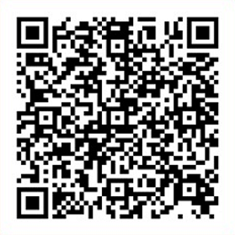
在客户编号处输入14位考生号，确认个人信息后点击“确定”，然后勾选账单完成缴费。在页面下方可点击“缴费情况”查询缴费情况。缴费标准为每生150元。缴费咨询电话：18931316891。请考生务必注意：逾期未缴费考生视为自动放弃专业考试；缴费后没有参加专业考试的，不退费。
中职学校如需批量查询考生缴费情况，请登录河北北方学院招生网(网址：https://zs.hebeinu.edu.cn/)，点击“对口医学考试缴费查询”按钮，将考生号整体贴入后点击“查询”按钮，即可显示未缴费考生考生号。缴费数据从1月1日至1月8日期间每日18点更新一次，请留意页面数据更新时间提示。
2.考试时间安排
（1）专业理论考试时间
2023年3月12日上午
（2）专业技能考试时间
2023年3月12日下午、3月13日至3月14日全天(如有特殊情况技能考试时间顺延)。
（3）准考证打印时间
所有已缴费考生于2023年3月7日至3月11日登录河北北方学院招生网(网址：https://zs.hebeinu.edu.cn/)点击“对口医学类准考证打印”按钮打印准考证、考生须知。
3.考试地点
考试地点在张家口市，具体考点信息请于2023年3月1日登录河北北方学院招生网(网址：https://zs.hebeinu.edu.cn/)查询。
4.联系电话：0313-4029183。
5.成绩查询：考生于2023年3月27日至3月29日登录河北北方学院招生网(网址：https://zs.hebeinu.edu.cn/)点击“对口医学成绩查询”按钮查询考试成绩。如考生对成绩有异议，请于2023年3月30日前向河北北方学院招生办公室提出成绩复核申请。

